Teste de autoconhecimento – Santo Agostinho
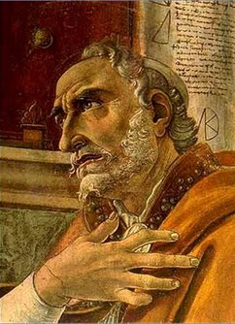

Todos os dias Santo Agostinho refletia nas atitudes que ele havia tomado, para poder melhorar e progredir no dia seguinte. Descreva as situações abaixo com sinceridade. Isso vai ajudar a você ver se existem algumas atitudes que você poderia haver tomado de forma diferente

Descreva bons pensamentos: __________________________________________
Descreva algumas boas ações: _________________________________________
Descreva algumas boas palavras: _______________________________________

Descreva maus pensamentos: ___________________________________________
Descreva algumas mas ações: ___________________________________________
Descreva algumas palavras não tão boas: __________________________________

Você fez hoje algo que criticaria em outras pessoas?
___________________________________________________________________

___________________________________________________________________

Você fez algo que sente vergonha de contar para outras pessoas?
___________________________________________________________________

___________________________________________________________________

Alguma pessoa poderia dizer algo contra você, com relação a alguma atitude sua do passado?
___________________________________________________________________

___________________________________________________________________

Eu fiz tudo o que eu poderia ter feito de bom hoje? Haveria algo a mais que eu poderia ter feito, mas não fiz no dia de hoje?
___________________________________________________________________

___________________________________________________________________

Evangelizadora: Carolina von Scharten, London, Sir William Crookes Spiritist Society linked to BUSS - The British Union of Spiritist Societies.

